Modele:
RT-MG-008 | – Standardowy stół do ważenia hydrostatycznego
RT-MG-008/W | – Poszerzony stół do ważenia hydrostatycznego
Akcesoria:
RT-MG-008/zT | – Plastikowy zbiornik na wodę o wymiarach wewnętrznych 370x370x300 mm (LxWxD)
RT-MG-008/zC | – Zawieszka do próbek
RT-MG-001/80DC | – Łaźnia wodna o pojemności 80 litrów do stołu do ważenia hydrostatycznego
Produkty powiązane:
RD-MG-029/621 | – Waga precyzyjna 6 kg / 0.01 g z możliwością ważenia podszalkowego
RD-MG-029/1021 | – Waga precyzyjna 10 kg / 0.01 g z możliwością ważenia podszalkowego
RD-MG-029/1011 | – Waga precyzyjna 10 kg / 0.1 g z możliwością ważenia podszalkowego
RD-MG-029/2011 | – Waga precyzyjna 20 kg / 0.1 g z możliwością ważenia podszalkowego
RD-MG-029/622 | – Waga precyzyjna specjalna 6 kg / 0.01 g z możliwością ważenia podszalkowego
RD-MG-029/1022 | – Waga precyzyjna specjalna 10 kg / 0.01 g z możliwością ważenia podszalkowego
RD-MG-029/1012 | – Waga precyzyjna specjalna 10 kg ± 0.1 g z możliwością ważenia podszalkowego
RD-MG-029/2012 | – Waga precyzyjna specjalna 20 kg ± 0.1 g z możliwością ważenia podszalkowego
Normy:
EN 1097-6, EN 12390-7, EN 12697-6 ASTM C127, ASTM D2726, AASHTO T85, AASHTO T166
Opis:
RT-MG-008 służy do oznaczania ciężaru właściwego betonu, asfaltu, kruszyw itp. za pomocą odpowiedniej wagi z funkcją ważenia podszalkowego.
Stół do ważenia hydrostatycznego posiada solidną konstrukcję. Wyposażony jest w platformę o regulowanej wysokości. Winda platformy napędzaną jest wyciągarką ręczną.
RT-MG-008 jest dostarczany w komplecie ze zbiornikiem na wodę.
Kołyska, kosz i waga nie wchodzą w skład zestawu i należy je zamówić oddzielnie.
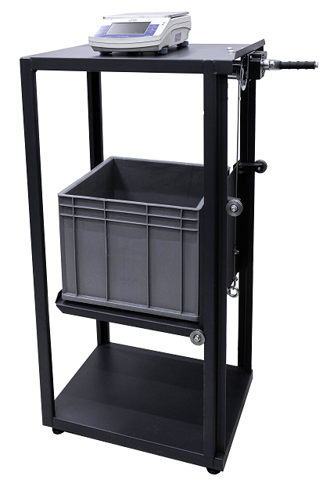 |  | 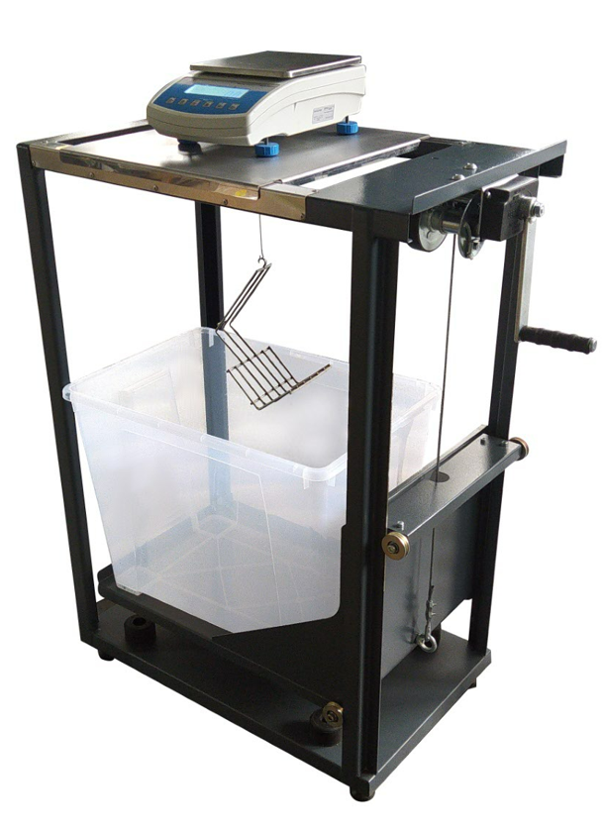 | 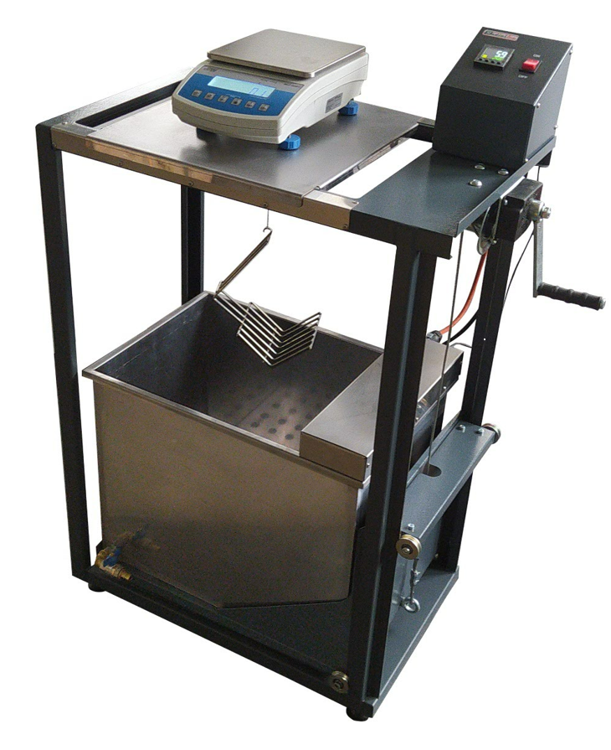
RT-MG-008 |  | RT-MG-008/W | RT-MG-008/W kompletna z  RT-MG-001/80DC
Specyfikacja techniczna:
 | RT-MG-008 | RT-MG-008/W
Wymiary (LxWxH) | 710x440x1000 mm | 900x440x1000 mm
Waga (przybliżona) | 35 kg | 50 kg

